17.05.2018г. на отделении «ОиПП» был проведён классный час в группе 104 тема классного часа:
«Вредные привычки»

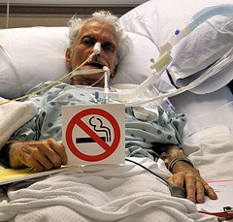

Причиной умерших внезапной смертью людей, на фоне общего благополучия, является спазм сосудов в результате курения и как следствие ишемической болезни сердца (ИБС).
Курящие люди в два раза чаще умирают, чем не курящие.

Хронический бронхит
При этом заболевании дыхательные пути, ведущие к легким, сужены и повреждены, а большая часть легочной ткани разрушена. К моменту, когда появляется отдышка, почти вся поверхность слизистой бронхов разрушена.

Мероприятие проведено библиотекарем Коваленко Л.Н.

